Меню-заказ N _ от _ 2025 года Заполненный бланк отправьте на:
expomeal@yandex.ru

Меню-заказ N  ЗАКАЗЧИК:  Время и дата проведения:  Место доставки:  ФИО и телефон:  e-mail: |   Тел.: +7 (499) 255-40-02

Наименование | Кол-во дата  03.02 | Кол-во дата  04.02 | Кол-во дата  05.02 | Кол-во дата  06.02 | Кол-во дата  07.02 | Общее кол-во | Стоимость аренды за ед. в день (руб.) | Общая стоимость аренды (руб.) | Залог (руб.)  за ед.
Хайбол "Casa blanka" Pasabahe 280 мл  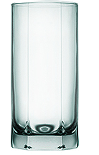 |  |  |  |  |  |  | 150,00 |  | 200,00
Бокал для вина "Imperrial  250 мл   |  |  |  |  |  |  | 150,00 |  | 200,00
Бокал для вина/воды "Imperrial 345 мл   |  |  |  |  |  |  | 150,00 |  | 200,00
Бокал для шампанского (бокал-флюте) "Imperrial"  215 мл   |  |  |  |  |  |  | 150,00 |  | 150,00
Лед (1 кг) |  |  |  |  |  |  | 400,00
Ведёрко для льда  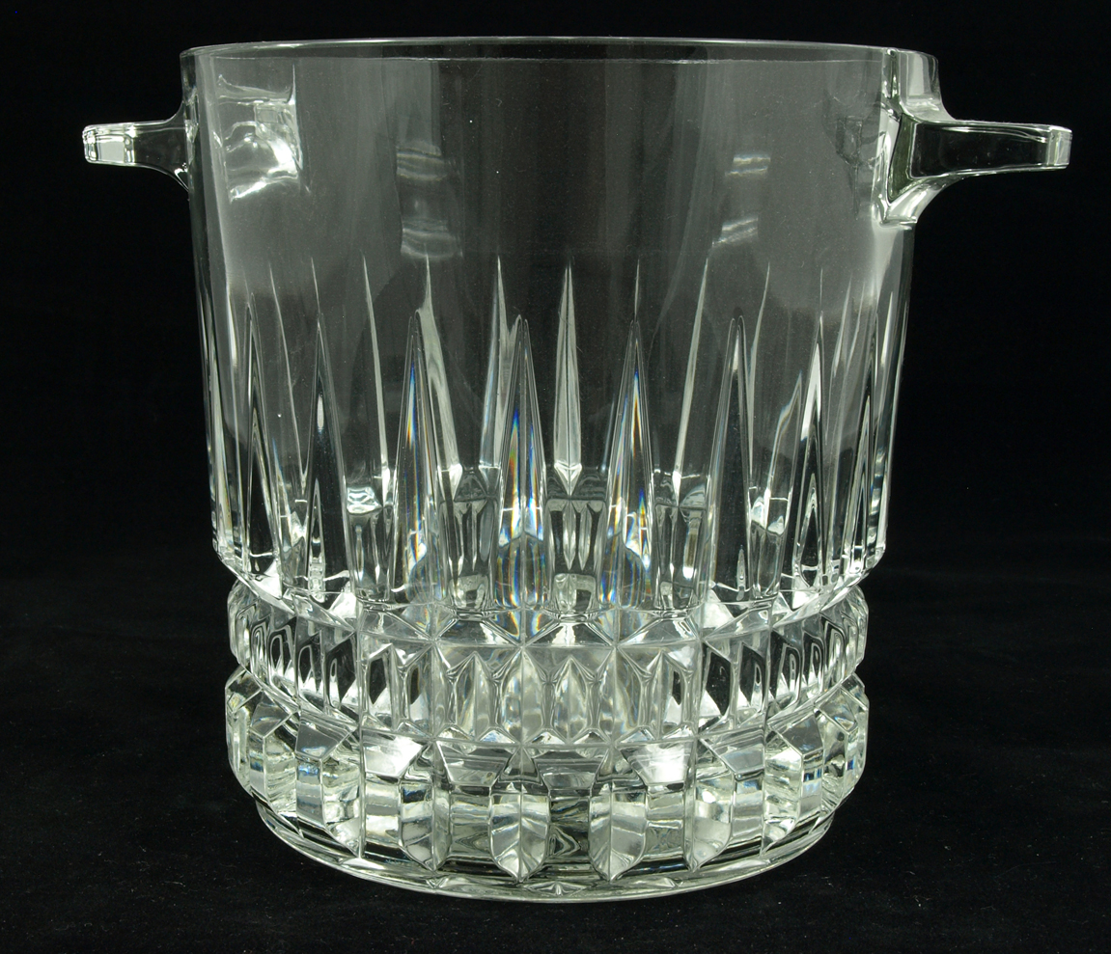 |  |  |  |  |  |  | 250,00 |  | 1500,00
Стоимость доставки бокалов до стенда |  |  |  |  |  |  | 600,00
Итого к оплате:

